Grundkursus for prøvetagere 2025
Forberedelsesopgaver prøvetagning

Forberedelsesopgaver til prøvetagning. Opgaverne vil blive gennemgået på kurset.

Til besvarelse af opgaverne kan anvendes Instruks i Prøvetagning af frø, Håndbog i Prøvetagning samt lommeregner. Vi opfordrer til at du diskuterer spørgsmålene med dine kollegaer – som måske allerede er uddannede prøvetagere.

- Øvelser om indberetning, formular 300
Udfyld formular 300 på baggrund af de angivne oplysninger. Formular 300 findes i Bilag 5 eller på TystofteFondens hjemmeside: https://www.tystofte.dk/certificering/blanketter/.

1.
Virksomhedens del:
Firma: Tystofte Korn og Frø, Teglværksvej 10, Skælskør.
Et parti vårraps af sorten Belinda, kategori C1 og certificeret efter EU-normerne, er på 4.500 kg. Frøet opsækkes i storsække på 450 kg. Frøet er ikke bejdset. Referencenummer 26TF123
Prøvetagers del:
Prøver udtages manuelt den 30. september 2025 i forbindelse med, at partiet forsegles. Med hvilken mærkeseddel (formular nr.) skal partiet mærkes?

2.
Virksomhedens del:
Firma: Tystofte Korn og Frø, Teglværksvej 10, Skælskør.
Et parti vårhvede af sorten Calixo, kategori BA og certificeret efter DK-normerne. Partiet er forseglet i 30 kasser på hver 800 kg, og mærket med referencenummeret 26TF234. Den 1. oktober 2025 bliver partiet bejdset og opsækket i storsække på 500 kg.
Prøvetagers del:
Efter bejdsning udtages prøver manuelt af storsækkene d. 1. oktober 2025.
- Skal partiet have nyt referencenummer?
- skal partiet have ny mærkeseddel?

3.
Virksomhedens del:
Firma: Tystofte Korn og Frø, Teglværksvej 10, Skælskør.
En del af et parti rajgræs af sorten Aberwolf, kategori C1 og certificeret efter DK-normerne, skal gyldighedsforlænges. Partiet har referencenummer 25TF789, vejer 8.000 kg og er opsækket i storsække på 500 kg.
3.000 kg af det oprindelige parti skal nu gyldighedsforlænges.
Prøvetagers del:
Prøver udtages manuelt d. 3. oktober 2025.
- Hvilket referencenummer får de 3.000 kg der skal gyldighedsforlænges?
- Hvordan skal den gyldighedsforlængede del af partiet mærkes?

4.
Virksomhedens del:
Firma: Tystofte Korn og Frø, Teglværksvej 10, Skælskør.
Et parti alm. rajgræs af sorten Aberavon, kategori BA og certificeret efter EU-normerne, er på 10.000 kg. Partiet skal 25. september 2025 nedklassificeret til kategori C1 efter EU-normer.
Prøvetager del:
Skal partiet have nyt referencenummer?

Supplerende spørgsmål.
Hvilken mærkeseddel anvendes til:
1) Et parti frø, kategori BA, certificeret efter OECD-normerne?
2) En mængde ikke-endelig certificeret frø forseglet på ladet af lastbil?
3) Et parti vårhvede, kategori C2, certificeret efter DK-normerne?

- Partistørrelse
Angiv maksimal partistørrelse (inkl. emballage) for:
Art | Regler | Maksimal mængde (Kg) per parti
Hvede | EU
Markært | EU
Sortsblandinger, sædekorn | EU
Raps til udsæd | ISTA
Pralbønne | ISTA
Markfrø blanding | EU
Bederoe | ISTA

- Antal primærprøver
Angiv, hvor mange enheder der er i partiet og hvor mange primærprøver der skal udtages:
Parti | Antal enheder | Antal primærprøver
25.000 kg havre i enheder á 500 kg
automatisk prøvetagning
1.920 kg vårraps i enheder á 40 kg
automatisk prøvetagning
25.000 kg havre i enheder á 500 kg
manuel prøvetagning
1.920 kg vårraps i enheder á 40 kg
manuel prøvetagning
32.000 kg havre i enheder á 500 kg
automatisk prøvetagning
4.500 kg vårbyg i enheder á 450 kg
manuel prøvetagning
9.600 kg frø i kasser á 800 kg
manuel prøvetagning
9.900 kg frø i enheder á 30 kg
manuel prøvetagning
45 kg frø i enheder á 15 kg
manuel prøvetagning
1.000 kg frø i enheder á 10 kg
manuel prøvetagning
400 kg frø i enheder á 10 g
manuel prøvetagning
10 kg frø i enheder á 5 g
manuel prøvetagning

D. Prøver og mærkning
1) Angiv den krævede prøvestørrelse:
Frø og analyse | Prøvestørrelse i gram
Engrapgræs, EU-analyse
Gul sennep, ISTA-analyse
Rødkløver, kontroldyrkning
Triticale, ISTA-vandindhold
Vinterbyg, EU-analyse
Hamp, ISTA-analyse

2) Angiv, hvilken mærkeseddel (formular nr.) der skal benyttes til:
Frø | Mærkeseddel
Græsblanding til foder
Vinterhvede DK-normer C2
Hybridrug med bestøver sort, EU-norm
Ikke-endelig certificeret parti, EU

3) Angiv, om nedenstående oplysninger anføres hhv. på eller udenfor de farvede områder på mærkesedlen:
Oplysning | Anføres på/udenfor mærkesedlen
Art
Sidste salgsdato
Mindste spireevne
Udenlandsk referencenummer
Stregkode
Forseglingsdato
Tusindkornsvægt

E. SÆDEKORN
1) Angiv den krævede prøvestørrelse
Art og formål med prøven | Vægt i gram
Rug, kontroldyrkning
Triticale, ISTA-vandindhold
Vinterbyg, EU-analyse
Vårhvede, ISTA-analyse
Havre, importparti, flyvehavreanalyse
Vårbyg, kontroldyrkning

F. MARKFRØ
1) Angiv den krævede prøvestørrelse
Art og formål med prøven | Vægt i gram
Vårraps, ISTA-certifikat
Hvidkløver, Kontroldyrkning
Vinterhestebønne, ISTA-vandprøve
Kællingetand, kontroldyrkning
Hestebønne, kontroldyrkning
Fåresvingel, EU-analyse

G. GRØNSAGSFRØ
1) Angiv den krævede prøvestørrelse
Art og formål med prøven | Vægt i gram
Haveskorzoner, ISTA-certifikat
Kinakål, ISTA-vandanalyse
Spinat, EU-analyse
Centnergræskar, ISTA-certifikat
Skalotteløg, EU-certifikat
Tomat, ISTA-certifikat

H. GENERELT OM PRØVETAGNING

- Den autoriserede prøvetager har visse forpligtelser ved automatisk prøvetagning - nævn 5 af disse:
____________________________________________________________________________________________________________________________________________________________________________________________________________________________________________________________________________________________________________________________________________________________________________________________________________________________________________________________________________________________________________

- Virksomheden har generelle forpligtelser ift. forholdene omkring prøvetagning - nævn 5 af disse:
____________________________________________________________________________________________________________________________________________________________________________________________________________________________________________________________________________________________________________________________________________________________________________________________________________________________________________________________________________________________________________

- Nævn tre forskellige metoder til forsegling af et parti:
______________________________________________________________________________________________________________________________________________________________________________________________________________________________________________________________________________________________________________________________________________________________________________________________________________________________________________________________________________________________________________________________________________________________________________________________

- Forklar forskellen mellem en primærprøve og en sammensatte prøve:
______________________________________________________________________________________________________________________________________________________________________________________________________________________________________________________
__________________________________________________________________________________

- Hvilke forseglingsmaterialer skal en prøvetager holde regnskab med?
________________________________________________________________________________________________________________________________________________________________________________________________________________________________________________________________________________________________________________________________________

- Hvilke prøveposer må anvendes til forsendelse af bejdset sædekorn til EU-analyse?
____________________________________________________________________________________________________________________________________________________________________

- Hvilke prøveposer må anvendes til forsendelse af ubejdset grønsagsfrø til EU-analyse?
____________________________________________________________________________________________________________________________________________________________________

- En variodeler indgår i et automatisk prøvetagningsanlæg. Hvor ofte skal variodeleren afprøves for, om der sker selektion af frøene i neddelingen?
__________________________________________________________________________________
__________________________________________________________________________________

- En virksomhed benytter automatisk prøvetagning i et forseglet anlæg med prøveudtag i poser i endeløse baner.
  - Hvem må svejse posestrengen mellem prøverne udtaget fra forskellige partier?
  - Hvem må tage prøver fra anlægget (bryde forseglingen) og påsætte ny posestreng?

__________________________________________________________________________________
__________________________________________________________________________________

I. PRØVETAGNING FRA START TIL SLUT

Du er autoriseret prøvetager hos Den bedste sædekorn firma A/S.
Dit prøvetager ID er PRT-315 og dit plombetangnummer er TF-401
Virksomheden beder dig om at prøvetage et parti vinterhvede pakket i storsække. Du modtager i den forbindelse en bestillingsseddel (Bilag 1).

Spørgsmål 1: Hvilke forhold skal virksomheden sørge for er i orden, inden du starter med prøvetagningen?
__________________________________________________________________________________________________________________________________________________________________________________________________________________________________________________________________________________________________________________________________________________________________________________________________________________________

Spørgsmål 2: Hvor mange primærprøver skal du udtage per enhed? Hvor mange primærprøver skal du udtage i alt?
____________________________________________________________________________________________________________________________________________________________________

Spørgsmål 3: Hvilket prøvetagningsudstyr vil du vælge, med hvilken begrundelse?
____________________________________________________________________________________________________________________________________________________________________

Spørgsmål 4: Hvor store (vægt) skal original- og kopiprøverne være til den ønskede analyse?
____________________________________________________________________________________________________________________________________________________________________

Spørgsmål 5: Hvor mange prøver skal du neddele i alt? Hvor mange bliver originalprøve?
____________________________________________________________________________________________________________________________________________________________________

Spørgsmål 6: Hvilken type prøvepose vil du vælge til original- og kopiprøverne?
____________________________________________________________________________________________________________________________________________________________________

Spørgsmål 7: Du forsegler den første prøve du har neddelt. Denne prøve skal nu mærkes med formular 45 - udfyld formular 45 (Bilag 2).

Spørgsmål 8: Udfyld logbøger for prøvetagning og neddeling (Bilag 3 og Bilag 4).

Spørgsmål 9: Hvor lang tid skal kopiprøverne opbevares i virksomheden? Under hvilke forhold skal kopiprøverne opbevares?
____________________________________________________________________________________________________________________________________________________________________

Spørgsmål 10: Du har forseglet og mærket dine prøver. Hvilken prøve vil du sende til analyse ved laboratoriet?
____________________________________________________________________________________________________________________________________________________________________

Spørgsmål 11: Du vil sende en prøve til laboratoriet med en formular 300 som følgeseddel - udfyld formular 300 (Bilag 5).

Spørgsmål 12: Prøvetagning skal indberettes elektronisk i TystofteFondens frøcertificeringssystem (FCS) - udfyld Bilag 6.

Spørgsmål 13: Med hvilken mærkeseddel vil du mærke de 4 storsække i partiet 25TY001?

____________________________________________________________________________________________________________________________________________________________________

Bilag 1: Bestilling af prøvetagning
Virksomhedens navn: | Den bedste sædekorn firma A/S

Partioplysninger:
Partinummer: | 26TY001
Art & sort: | Vinterhvede / Gergovie
Kategori: | Basis
Evt. bejdsemiddel: | Økologisk

Partiets størrelse:
Total vægt (kg): | 1.200 kg
Antal enheder: | 4
Vægt per enhed: | 300 kg

Prøvetagning (sæt kryds):
☐ Automatisk ☒ ISTA-regler
☒ Manuel ☐ EU-regler
Kopiprøver antal: 2
Analyser (sæt kryds):
☐ Alle EU-analyser ☐ Flyvehavre ☐ Renhed ☐ Anden art
☐ Kontroldyrkning ☐ Fornyet spiring ☐ Stikprøve laboratorium
☐ Andet:
☒ ISTA-analysebevis for: Orange ISTA-certifikat

25/09/2025
Virksomhedens underskrift samt dato

Bilag 2: Formular 45

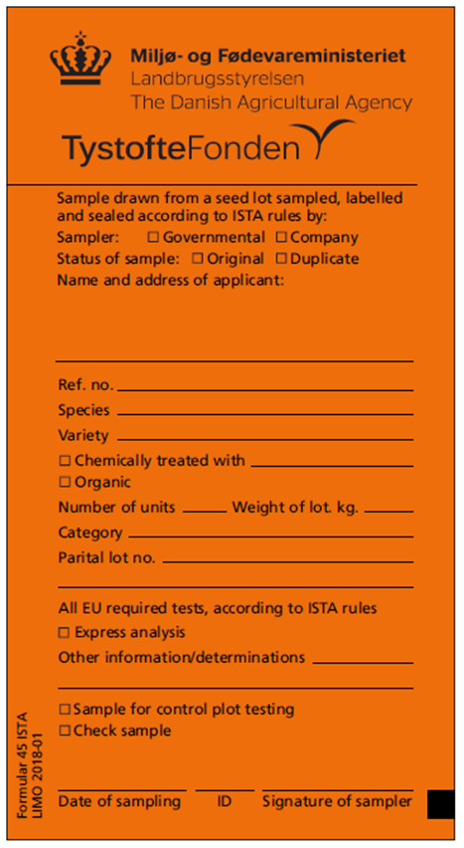
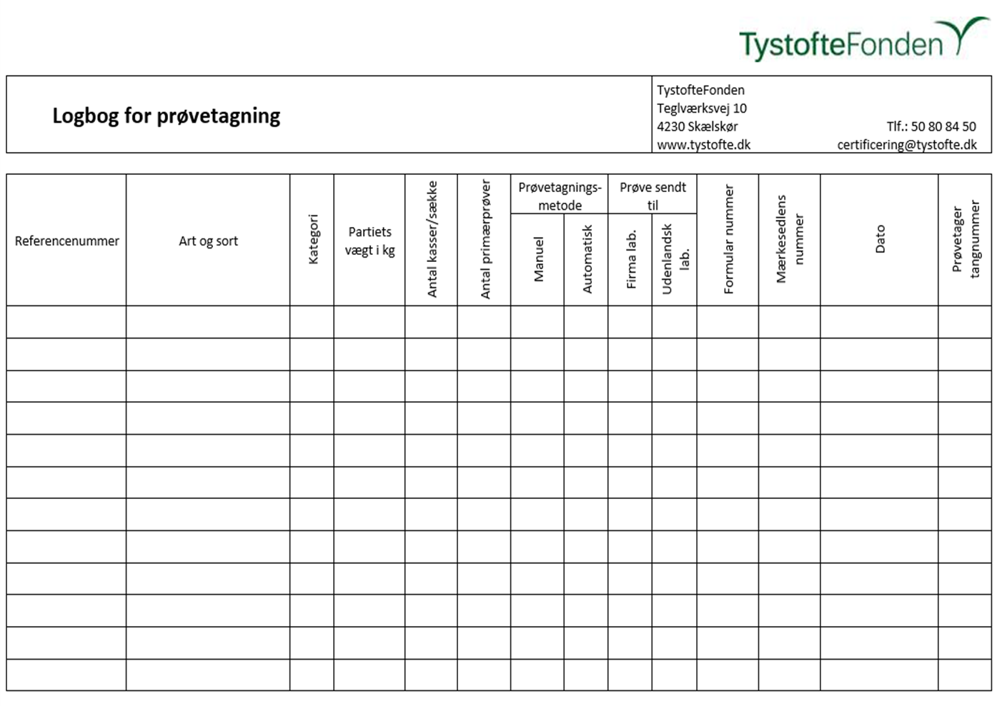
Bilag 3: Logbog for prøvetagning

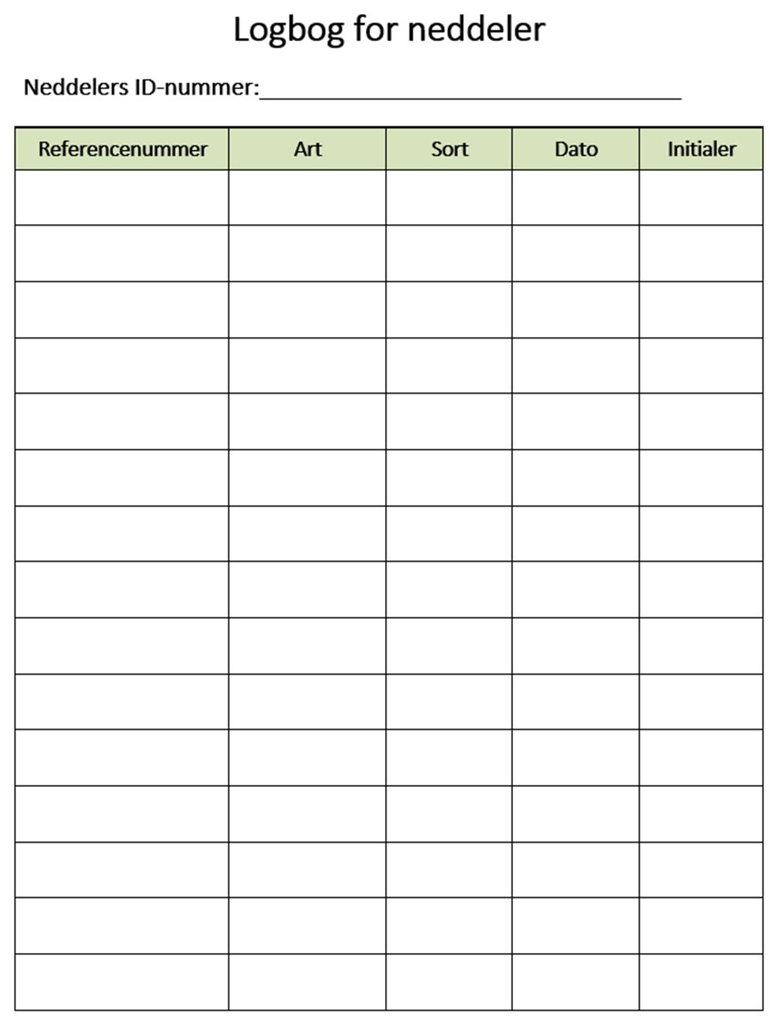
Bilag 4: Logbog for neddeling
Bilag 5: Formular 300

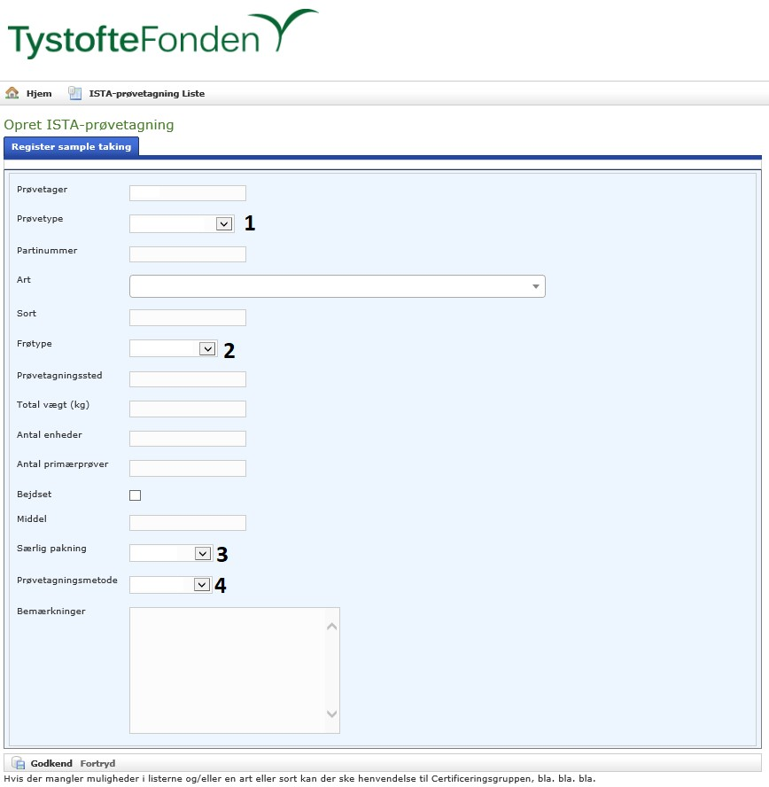
Bilag 6: FCS Indberetning

Man kan vælge mellem:
- ISTA-certifikat eller ISTA-vandindhold
- standardfrø, handelsfrø eller certificeret frø
- pilleret, bånd, måtter, små frøposer eller ikke relevant
- Stiksøger, cargo, kanalsøger, kammerspyd, hånd eller skuffe

